 | Votre contact : Marion  Votre référence : GIR | marion@zen-fr.com  02.53.35.70.28
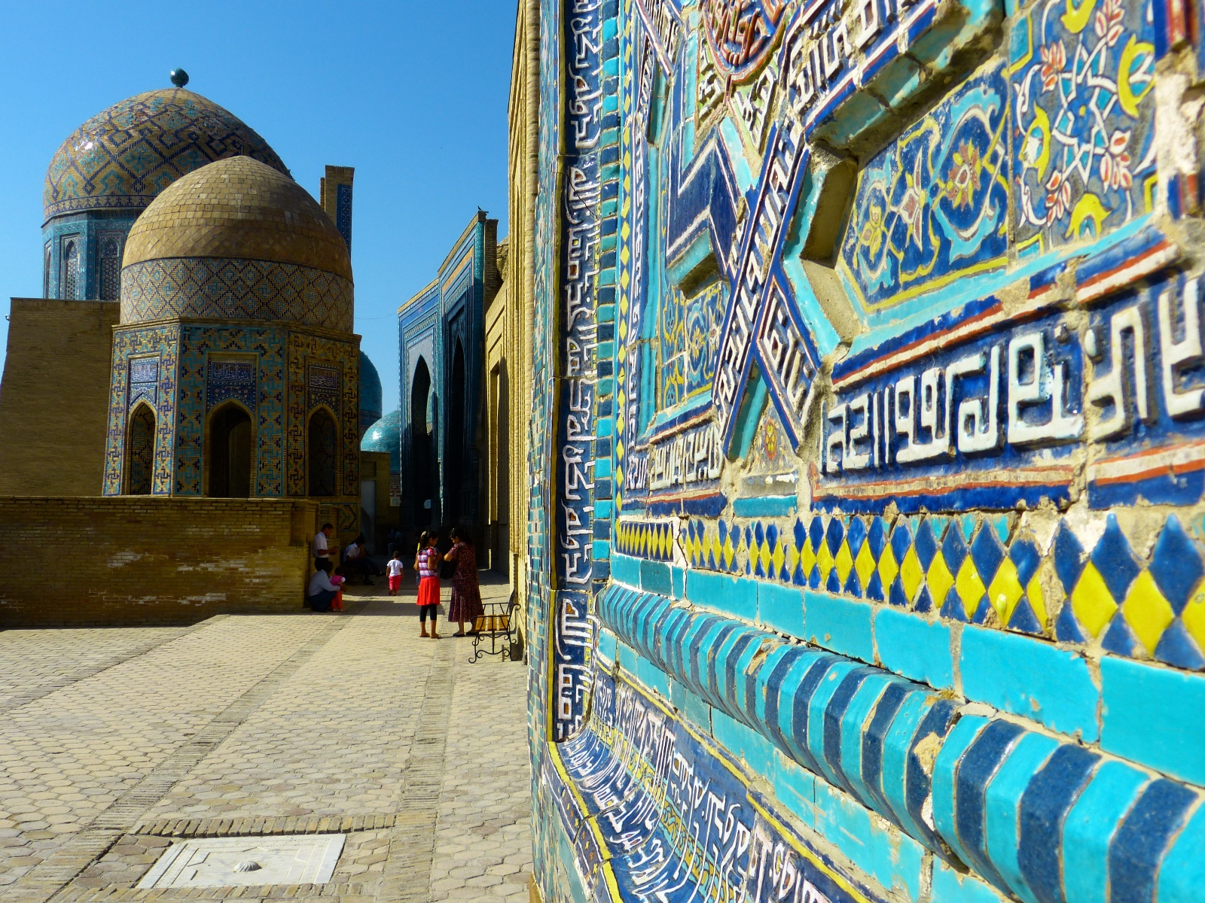

Ouzbékistan en petit groupe
12 jours / 10 nuits

Perle de l’Orient, royaume de steppes libres et infinies, pays de milliers de légendes et de mythes… Ce pays attire les voyageurs par ses paysages variés et l’histoire ancienne. On peut trouver de tout en Ouzbékistan : vallées fertiles et pittoresques, impressionnants massifs montagneux, déserts arides et larges rivières. Les villes n’ont rien à envier ni à Rome ni à Babylone tant leur éclat et splendeur rayonnent comme une évidence. Pendant des siècles, les bazars plurilingues d’Orient faisaient du bruit, la route poussiéreuse était parcourue par des commerçants venant en Europe chargés de soieries multicolores et de pierres précieuses, d’épices et de matières colorantes, d’or et d’argent, d’oiseaux et d’animaux exotiques d’Orient. Aujourd’hui les trésors demeurent et continuent de fasciner chacun de ses heureux visiteurs.
LES ETAPES

Jour 01 : Paris  Tachkent

Jour 02 : Tachkent

Jour 03 : Tachkent / Samarkand

Jour 04 : SAMARKAND

Jour 05 : SAMARKAND

Jour 06 : Samarkand / Nourata / Camp de Yourtes

Jour 07 : Camp des yourtes / guijdouvan / boukhara

Jour 08 : Boukhara

Jour 09 : Boukhara

Jour 10 : Boukhara / Khiva

Jour 11 : Khiva

Jour 12 : Khiva / Ourgentch  Paris

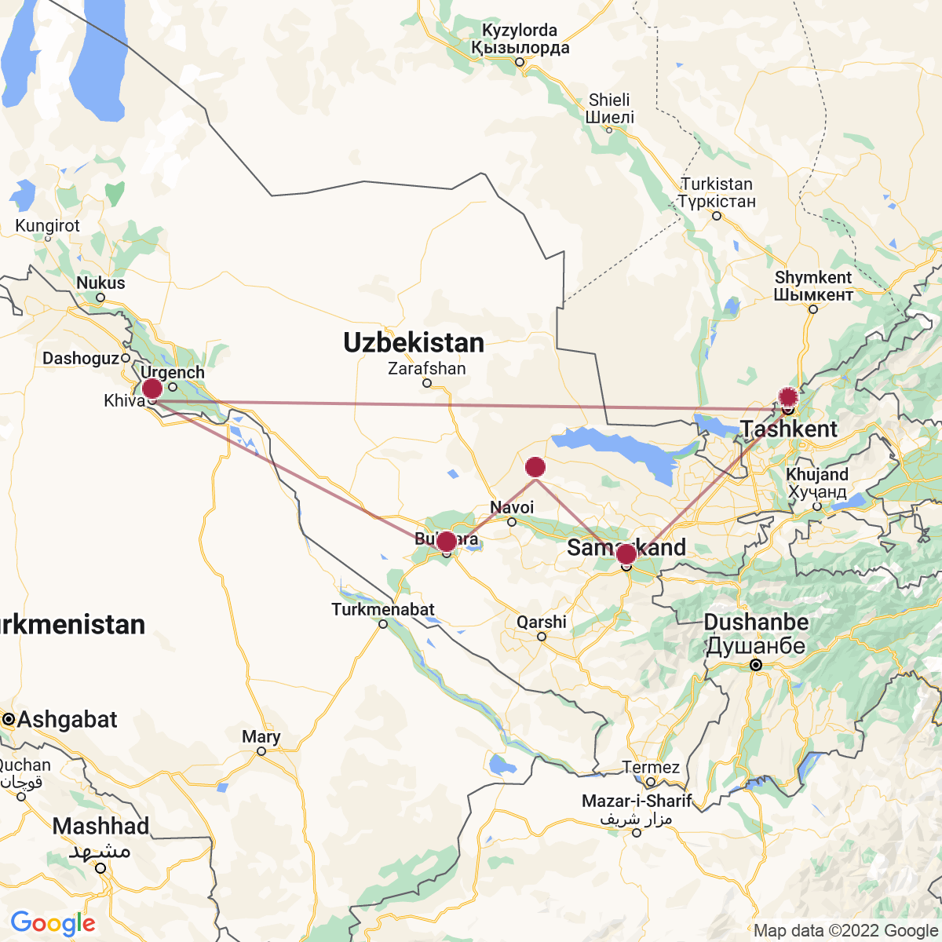

le programme

Jour 01 : Paris  Tachkent

Rendez-vous des participants à l’aéroport de Paris CDG pour les formalités d’enregistrement et d’embarquement.
Envol à destination de Tachkent.
Toutes prestations et nuit à bord.

Jour 02 : Tachkent

Arrivée à Tachkent le matin.Transfert au café pour le petit-déjeuner.
Check in à l’hôtel à partir de 14h.
Rencontre avec votre guide et journée consacrée à la visite de Tachkent: la mosquée de Tilla Cheikh, le mausolée Kaffal Chachi et le la médersa Barak Khan, magnifique monument du XVIe siècle.
Puis, arrêt au grand marché central de Tchorsou abrité sous une grande coupole avant de continuer vers la medersa Koukeldache (XVI siècle).
Après le déjeuner, visite du musée des Arts Appliqués situé dans l’ancien palais du diplomate Polovtsev. Puis, promenade dans la ville moderne la place du théâtre Navoï jusqu’à la perspective de l’Indépendance.
Dîner libre et nuit à l’hôtel.

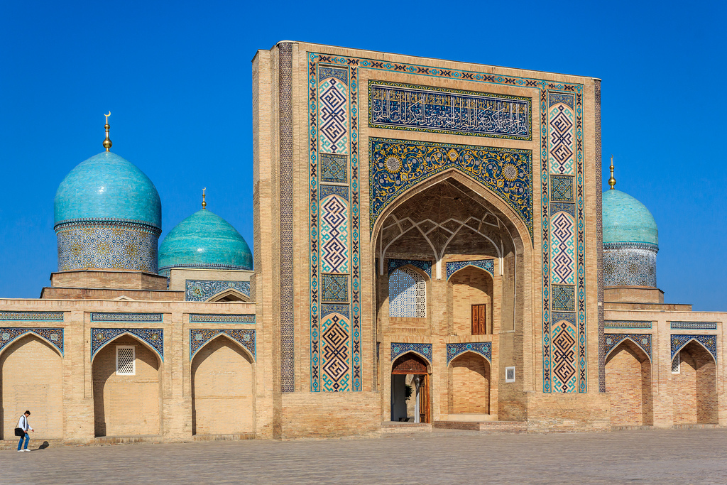

Jour 03 : Tachkent / Samarkand

Petit-déjeuner à l’hôtel.
Transfert à la gare pour le TGV à destination de Samarkand, dont Alexandre le Grand a écrit après la conquête de Samarkand en 329 avant notre ère : “Tout ce que j’ai entendu dire de la beauté de cette ville est pure vérité, outre cela, elle est encore plus belle que ce que j’ai pu imaginer”.
Rencontre avec votre guide pour la visite du mausolée de Gour Emir où est inhumé Tamerlan, du musée de fondation de Samarkand Afrosiab dont la pièce maîtresse est une fresque du VIIe siècle, l’une des rares de la période préislamique de la région..
Puis, découverte d’une petite fabrique de papier en soie. En cours de visites, déjeuner dans un restaurant pour déguster les fameuses brochettes ouzbeks.
Dîner libre.
Nuit à l’hôtel.

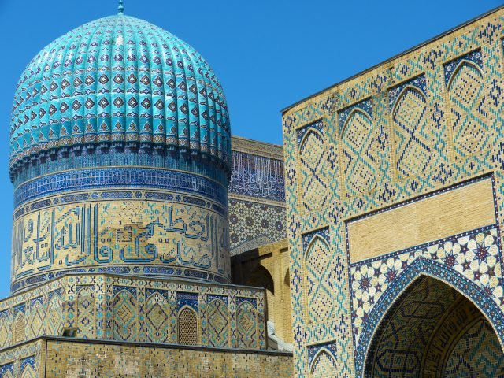
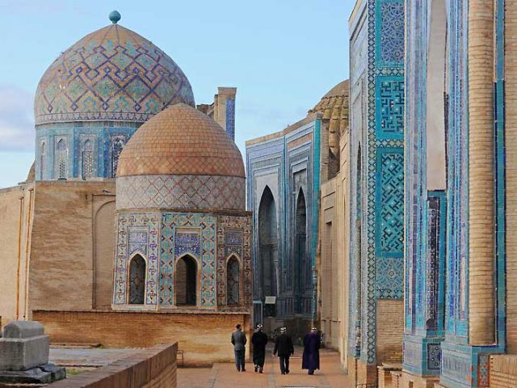

Jour 04 : SAMARKAND

Petit déjeuner à l’hôtel.
Découverte de la superbe place du Registan entourée des majestueuses medersas Ouloug Beg, Chir Dor et Tillia Kari (XV XVII e siècle); mosquée Bibi Khanym édifiée par Tamerlan.
Promenade nau bazar où se presse une foule bigarrée regorge de melons, d’épices et de pains décorés
Déjeuner dans la cour de l’ancien caravansérail
Puisvisite de la nécropole Chakhi Zinda, vaste ensemble de mausolées couvertes de mosaïques raffinées
Ontermine la journée par la visite du petit musée et de l’observatoire astronomique d’Ouloug Beg.
Diner libre.
Nuit à l’hôtel.

Jour 05 : SAMARKAND

Petit déjeuner à l’hôtel.
Journée et repas libres.
Nuit à l’hôtel.

Jour 06 : Samarkand / Nourata / Camp de Yourtes

Petit- déjeuner à l’hôtel.
Levoyage se poursuit dans le désert.
Arrêt à Nourata, abritant les ruines dune antique citadelle sogdienne appelée Nour.
En cours de route, vous pourrez observer des pétroglyphes rupestres
Déjeuner.
Plusieurs visites durant l’après midi en particulier la mosquée et le fort d’Alexandre le Grand.
Vous rejoindrez ensuite le camp de yourtes pour une approche de la vie nomade.
Promenade à dos de chameau (selon le souhait).
Dîner en plein air et en chansons (vodka incluse), animé par le chanteur kazakh Akyn.
Nuit sous la yourte (hébergement collectif)

Jour 07 : Camp des yourtes / guijdouvan / boukhara

Petit – déjeuner au camp.
Le matin, route vers le lac Aïdarkoul.
Promenade aux bords. Possibilité de se baigner (entre le mi mai et la fin septembre).
Route vers Boukhara avec l’arrêt à Karmana pour découvrir les vestiges d’un ancien caravansérail Rabat i Malik (XIe s) et du réservoir d’eau Sardoba (XVe siècle), à Guijdouvan pour visiter l’atelier d’une dynastie d’artisans céramistes.
Déjeuner en cours de route. Le soir, arrivée à Boukhara.
Installation à l’hôtel dans l’ancienne partie de la ville.
Dîner libre et nuit à l’hôtel.

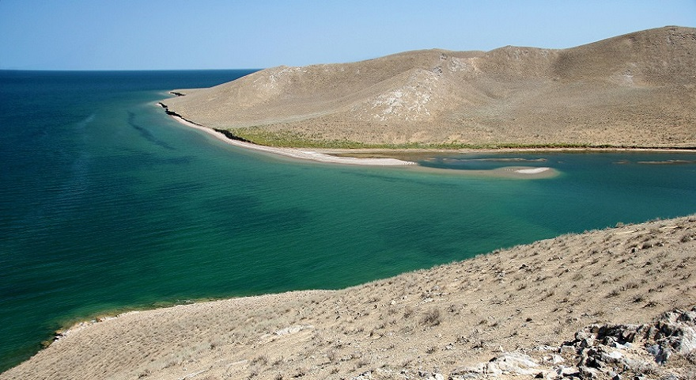

Jour 08 : Boukhara

Petit-déjeuner à l’hôtel.
Rencontre avec votre guide et visites à Boukhara, ville oasis du désert connue depuis le IIe siècle avant J C qui a su conserver tout le charme de ses passés arabe, persan et turc.
Promenade depuis le quartier de Tchor Minor jusqu’à celui de Liab-i Haouz.
Visite des médersas de Koukeldache, la plus grande d’Asie centrale et de Nodir Divanbegi avec son très beau portail de mosaïques, puis, de la mosquée Maggok i Attori.
Visite de l’atelier du miniaturiste Davlat TOCHEV issu d’une importante lignée de peintres miniaturistes dont il représente aujourd’hui la 7 e génération.
En cours de visites, participation à la préparation du pilaf, plat traditionnel ouzbek dans une maison boukhariote suivie d’un déjeuner en famille
Dîner libre.
Nuit à l’hôtel.

Jour 09 : Boukhara

Petit-déjeuner à l’hôtel.
Le matin, visite du mausolée d’Ismaïl Sa mani, réalisé au Xe siècle, ce monument, véritable chef d’oeuvre.
Continuation vers le sanctuaire voisin de Tchachma Ayoub construit au dessus d’une source au XIIe siècle, puis, visite de la mosquée Bolo Khaouz et de la citadelle ( aux imposantes murailles.
Déjeuner.
Reste du temps libre en ville.
Le soir, vous assisterez au spectacle folklorique dans la madrasa Nodir Divan Beghi.
Dîner libre.
Nuit à l’hôtel.

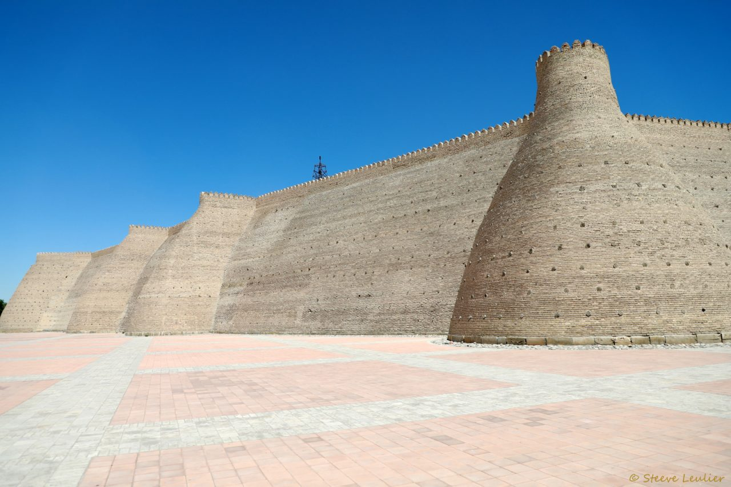

Jour 10 : Boukhara / Khiva

Petit-déjeuner à l’hôtel.
Route vers Khiva 450 km) à travers le désert Kizilkoum (sables rouges).
Déjeuner en forme de panier repas.
Arrivée à Khiva en fin d’après midi.
Vous pourrez contempler d’anciennes murailles de la cité aux rayons du soleil couchant. Installation à l’hôtel au cœur de la ville.
Dîner libre.
Nuit à l’hôtel.

Jour 11 : Khiva

Petit-déjeuner à l’hôtel.
Rencontre avec votre guide et découverte de Khiva, l’oasis millénaire et dernière capitale du Khorezm. Khiva offre l’apparence d’une ville en parfait état (XVIIIe et le début du XXe s 2 km de murailles intactes abritent la vielle forteresse Kounia Ark, résidence des khans jusqu’au XXème s mausolées, madrasas et minarets.
En cours de visites, déjeuner dans le cadre d’une ancienne madrasa: vous dégusterez la spécialité culinaire de Khiva « Tukhum barak », des boulettes garnies aux oeufs, épinards, pommes de terres.
Dîner libre.
Nuit à l’hôtel.

Jour 12 : Khiva / Ourgentch  Paris

Petit déjeuner à l’hôtel.
Transfert à l’aéroport de Ourgentch, où vous procéderez aux formalités d’enregistrement et d’embarquement.
Envol à destination de Paris.
Toutes prestations à bord.
Arrivée à l’aéroport de Paris CDG.
Fin de nos services.

